CONTROL DE VERSIONES

VERSION | FECHA | MODIFICACIÓN | RESPONSABLE | DIVULGACIÓN/ REGLAMENTACIÓN
1.0 | 06/05/2020 | Creación documento | Diego Armando Vélez Peralta / Fabrica Periferia SAM

APROBACIONES DEL COMITÉ DE DISEÑO DETALLADO

A continuación, se deben listar las personas que aprueban el diseño detallado del requerimiento para poder dar paso al desarrollo del mismo.
Comités de diseño:
- Diseño detallado: Aprobaciones por COE (para el caso de servicios), director o coordinador, Infraestructura, Arquitectura, Seguridad de la Información en caso de que hayan participado en el requerimiento

SECCIÓN | NOMBRE Y APELLIDO | CARGO Y ÁREA | FECHA DE APROBACIÓN

TABLA DE CONTENIDO
INTRODUCCIÓN 3
1. DESCRIPCIÓN 4
2. DISEÑO DETALLADO 4
2.1. PROCESOS DE DEPURACIÓN 7
2.2. COPIAS DE SEGURIDAD O BACKUP 7
3. DESARROLLO DEL REQUERIMIENTO (Si aplica) 8
3.1. DETALLAR COMPONENTES ADICIONALES 8
3.2. DETALLAR FUNCIONALIDADES 9
4. ANEXOS 11
5. VERIFICACIONES ADICIONALES 12
6. CASOS DE PRUEBAS UNITARIAS 12

INTRODUCCIÓN

Este documento tiene como objetivo representar gráficamente la solución al requerimiento Servicio generación calendarios cuota a cuota reestructurados (PPA), para ser presentado y aprobado por el equipo de trabajo, con previa validación del líder de Análisis Técnico de cada aplicación que interviene en la solución.
Objetivo:
Plantear una solución integral para la creación de desembolsos que incluyan calendarios de componentes reestructurados desde BPM Desembolsos hacia Flexcube.

DESCRIPCIÓN

Descripción del requerimiento:
<<Si se está atendiendo un requerimiento se debe describir un breve resumen de lo que consiste dicho requerimiento>>
BPM Desembolsos consume el servicio AsociacionPrestamoCliente enviándole todos los datos diligenciados por los usuarios y/o calculados por el sistema; ESB recibe los datos y los envía al servicio de Flexcube FCUBSCLService con la operación CreateAccount.

Flexcube actualmente no procesa los componentes reestructurados o refinanciados de los desembolsos enviados desde BPM de la misma forma como lo hace con los componentes de Capital e Interés; para los cuales toma la cantidad de cuotas de cada periodo dejando una última cuota Bullet.

Cada componente puede tener múltiples periodos; y a su vez cada periodo se compone de un Numero de cuotas, Unidad (Mensual, Trimestral, Semestral, Anual…), Frecuencia y valor cuota.
Descripción del incidente (IM) y/o problema (PM): (aplica sección 3 Desarrollo del requerimiento).
<<Si se está atendiendo un incidente se debe describir lo siguiente>>
- Descripción del problema:
<<Se describe el problema reportado en el incidente>>
Problemas / Puntos a Cambiar del Proceso Actual

- Flexcube no puede procesar los calendarios de los componentes reestructurados de la misma manera en que procesa el contenido de los componentes Capital e Interés.
- No existe una funcionalidad en la SAM-PPA que procese el contenido de los componentes reestructurados.
- Actualmente para los créditos reestructurados, no existe un servicio que permita intercambiar información entre el ESB y SAM-PPA.
- Actualmente el ESB no tiene la manera de saber si un crédito reestructurado debe ir hacia SAM-PPA o seguir el flujo normal hacia Flexcube.

Causa del problema:

BPM Desembolsos consume el servicio AsociacionPrestamoCliente enviándole todos los datos diligenciados por los usuarios y/o calculados por el sistema; ESB recibe los datos y los envía al servicio de Flexcube FCUBSCLService con la operación CreateAccount.

Flexcube actualmente no procesa los componentes reestructurados o refinanciados de los desembolsos enviados desde BPM de la misma forma como lo hace con los componentes de Capital e Interés; para los cuales toma la cantidad de cuotas de cada periodo dejando una última cuota Bullet.

Cada componente puede tener múltiples periodos; y a su vez cada periodo se compone de un Numero de cuotas, Unidad (Mensual, Trimestral, Semestral, Anual…), Frecuencia y valor cuota.

Ejemplo:

Se tiene un crédito reestructurado que maneja entre sus componentes, Principal, el cual a su vez tiene un periodo de 5 cuotas mensuales(M) y un valor de 2000000

Componente | No. Cuotas | Unidad | Frecuencia | Valor
PRINCIPAL | 5 | M | 1 | 2000000

Procesamiento Flexcube
No. Cuotas | Unidad | Frecuencia | Valor
4 | M | 1 | 2000000
1 | B | 1 | 2000000

<<Se describe la causa que ocasionó el reclamo>>
- Solución del problema:
<<Se describe en forma breve la solución del problema >>

Proceso Propuesto

- Adicionar un nuevo campo en el servicio AsociacionPrestamoCliente, que permita recibir los valores ‘S’ o ‘N’.

- Adicionar un nuevo campo tipo fecha en el servicio AsociacionPrestamoCliente.

- Crear una nueva funcionalidad en la SAM-PPA que procese el contenido de los componentes reestructurados o refinanciados.

- Crear un nuevo servicio que permita establecer comunicación entre el ESB y SAM-PPA, con el fin de enviar y recibir el contenido de los componentes de créditos reestructurados o refinanciados.

- Enviar a Flexcube el contenido de los calendarios cuota a cuota recibidos desde SAM-PPA.

DISEÑO DETALLADO

A continuación, se muestra el MER propuesto para esta solución:
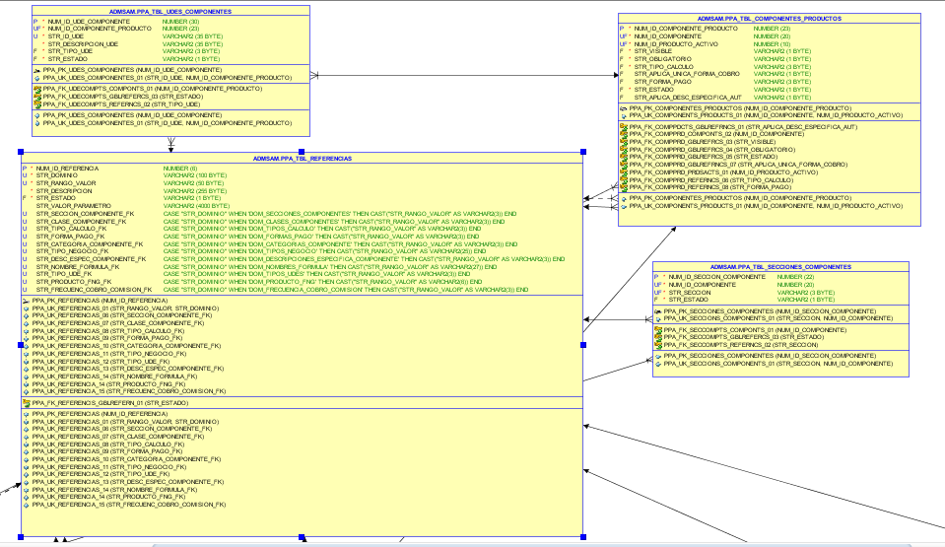

Diagrama General de la solución
El siguiente diagrama muestra la interacción entre las aplicaciones y elementos que intervienen en la solución propuesta.

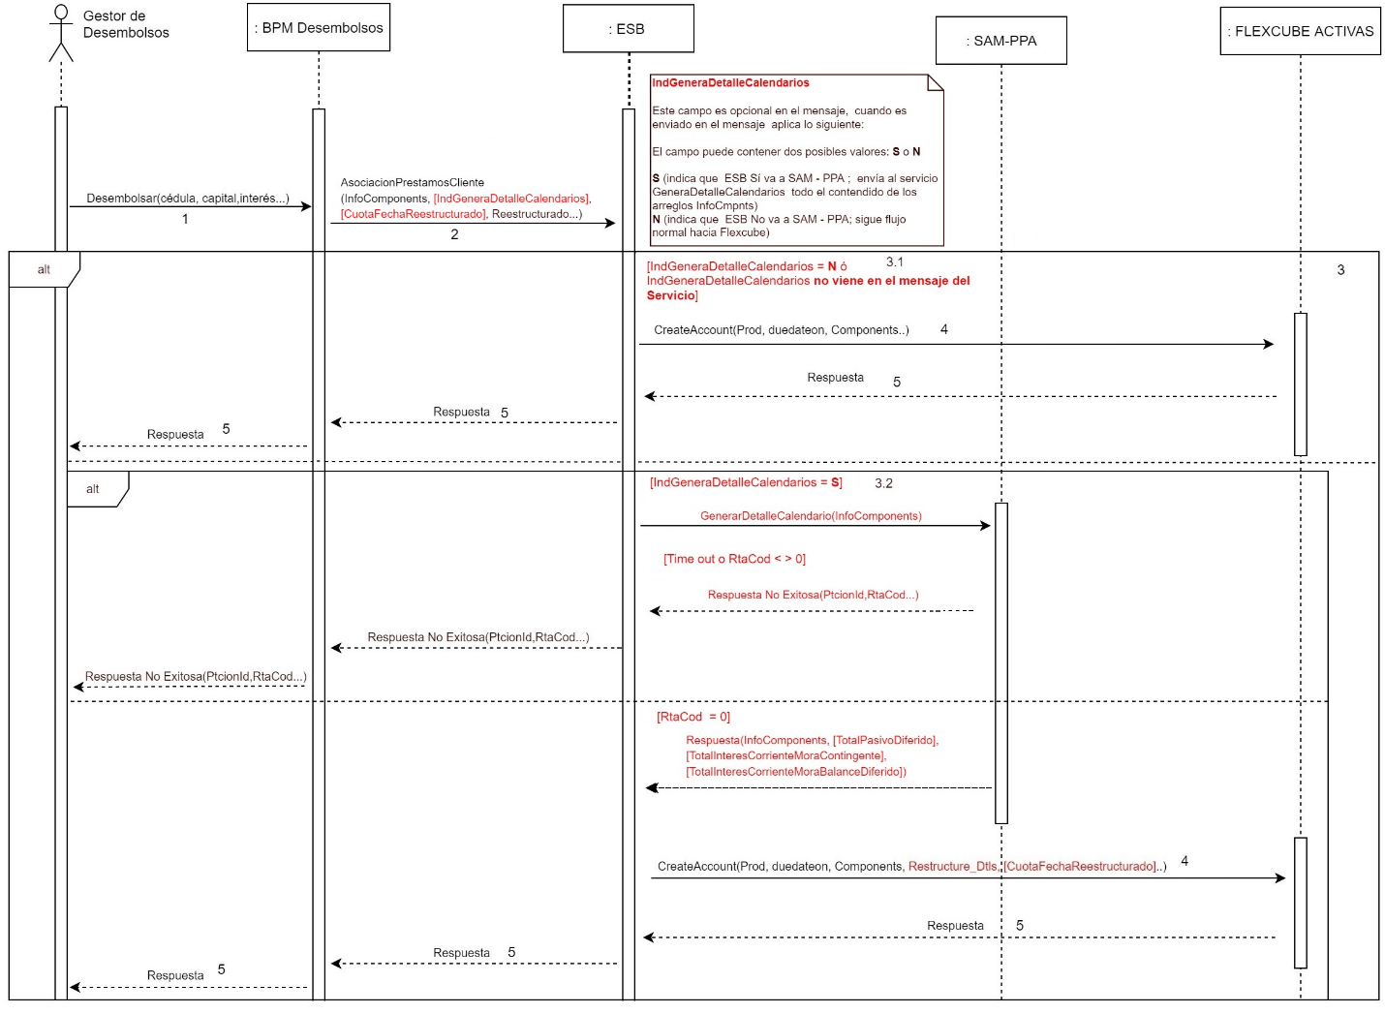

Diagrama 1. En rojo se muestran lo nuevo y entre [ ] valores opcionales

- El Autorizador de desembolsos finaliza la aprobación del crédito en las actividades CDP15010 o CDP15040 en BPM Desembolsos.

- BPM Desembolsos consume el servicio AsociacionPrestamosCliente enviándole los datos de los campos requeridos por el servicio, incluyendo un nuevo campo llamado IndGeneraDetalleCalendarios, el cual va a contener una S o una N que le va a indicar ESB en qué momento debe ir a la SAM.
- ESB evalúa el contenido del campo IndGeneraDetalleCalendarios:

  - Si el valor recibido es N o no viene en el mensaje del servicio, significa que el desembolso no tiene componentes reestructurados.
- ESB sigue su flujo normal hacia Flexcube.

  - Si el valor recibido es S, significa que el desembolso tiene componentes reestructurados.
- ESB invoca un servicio nuevo que se comunica con SAM-PPA enviándole en el mensaje de solicitud el contenido de cada componente (etiquetas InfoCmpnts). Ver anexos Ejemplo_Reestructurado.xlsx y Ejemplo_Request_ESB_SAM.xml.
- Una nueva funcionalidad en PPA recibe, extrae, procesa y devuelve en el mensaje de respuesta los datos de los calendarios, teniendo en cuenta, que los componentes reestructurados se deben expandir cuota a cuota calculándose su valor total y los demás componentes dejarse de la misma forma como se enviaron. Ver anexo Ejemplo_Respond_SAM-ESB.xml.
- Si se presenta error o timeout, se envía respuesta no exitosa a ESB y a BMP Desembolsos.

- ESB envía todos los datos al servicio FCUBSCLService con la operación CreateAccount, para que el desembolso se cree en Flexcube.

- Finalmente, Flexcube envía un mensaje de respuesta a ESB.

Multipropósito – Cuentas Maestras (CMA)
Componente 1.. n: | Servicio: ConsultaClaseCuentaService  Operación: consultarClaseCuenta
Tipo: | WebService SOAP
Tipo de Cambio: | Creación
Descripción: | Servicio web para realizar la consulta de Account Class en SAM.
Validaciones
Descripción General | Descripción |  | Código de respuesta
Exitoso. | Calendarios Reestructurados/Refinanciados generados exitosamente. |  | 0000
TimeOut | Tiempo de espera agotado para el servicio de calendarios Reestructurados/Refinanciados SAM-PPA. |  | TimeOut
Cuando el último periodo de un componente Reestructurado la unidad es diferente de Bullet(B) y el número de cuotas es 1. | El último periodo de un componente Reestructurado/Refinanciado cuya unidad es diferente de Bullet(B), debe tener 2 cuotas como mínimo. |  | 1040
Error de conexión con la Base de datos de PPA. | Error de conexión con la Base de datos de PPA. |  | 0001
Error no controlado. | Hay errores en la creación de calendarios de componentes Reestructurados/Refinanciados. |  | 9999
No es un valor válido. | Error de estructura de la trama de entrada. |  | 0066
Se envía de ESB a SAM-PPA más de una cuota Bullet para un mismo componente. |  | Un componente Reestructurado/Refinanciado sólo puede tener una cuota Bullet(B). | 1041
Cuando el campo CuotaFechaReestructurado es enviado desde ESB a SAM – PPA en un periodo de un componente cuya unidad es diferente de Bullet . |  | El campo Fecha de primera cuota únicamente se puede usar en una cuota Bullet(B) | 1042

Acciones que va a realizar el servicio:
# |  | Actividad | Descripción
1 |  | Consulta en Base de Datos PPA componentes Reestructurados | Para obtener los dos parámetros los cuales siempre son constantes y deben ser parametrizables para cuando el usuario lo requiera.  Esta consulta se realiza a la tabla ADMSAM.PPA_TBL_REFERENCIAS se debe encontrar los parámetros TCR (Tipo calendario constante para componentes restructurados) que corresponde a ‘P’, al igual que el BCR (Bandera calendario constante para componentes restructurados) que corresponde a ‘N’.  De esta forma se toma los datos del TIPO_CALENDARIO_RES (TCR) y BANDERA_CALENDARIO_RES (BCR) donde se encuentra los parámetros mencionados anteriormente.  se implementa LOGGER para el control de errores.
2 |  | Identificar que componentes se debe explosionar. | A través de un HashMap luego de consultar en la base de datos se extrae todos los componentes restructurados para identificar cuales se deben explosionar.  Consulta:  SELECT COM.* FROM ADMSAM.PPA_TBL_COMPONENTES COM, ADMSAM.PPA_TBL_SECCIONES_COMPONENTS SEC WHERE COM.NUM_ID_COMPONENTE = SEC.NUM_ID_COMPONENTE AND SEC.STR_SECCION = 'RES' AND COM.STR_ESTADO = ‘A ’ AND SEC.STR_ESTADO = ‘A’;
3 |  | Explosionar los componentes restructurados. | Posterior a las validaciones anteriores se usa un ciclo for para recorrer los componentes del servicio del HashMap de los componentes restructurados que están dentro.  Luego con otro ciclo for recorre todas las jornadas del componente internamente y se menciona que componente y jornada va, al igual con un if para validar cual es el ultimo componente del arreglo para poder hacer el Bullet, de no ser así en un else se debe tener en cuenta el NumeroCalendarios para poder dispersas y con un ciclo for para recorrer según la cantidad que esté definido en la variable NumeroCalendarios.  Además de que en la variable numSumatoria al recorrer los ciclos vaya haciendo la sumatoria.  Nota:  Para expandir todos los periodos cuota a cuota (de acuerdo con el número de cuotas) de cada periodo de los componentes reestructurados enviados, se debe tener en cuenta la siguiente lógica:  - El valor de los campos: Frecuencia y Monto recibidos, se deben repetir en cada cuota del periodo respectivo.  - El campo Fecha de primera cuota es opcional.  - Debe manejarse para cada cuota las etiquetas y valores: <asoc:TipoCalendario>P</asoc:TipoCalendario> y <asoc:BanderaCalendario>N</asoc:BanderaCalendario>.  De NO ser un componente restructura satería todas las infojornadas y pasa tal cual la información donde la va adicionando para responderla.
4 |  | Identificar y calcular el Bullet (B). | Al momento explosionar los componentes restructurados del paso 3, los compones que corresponde al último, los cuales se identifica con un if donde se valida que sea el ultimó componente de la lista, se le debe realizar el Bullet (B). Esto se determina a través de la longitud de la lista y se compara en el ciclo si es la última posición del arreglo. Luego dentro de un ciclo for se hace un recorrido menos uno para siempre dejar el ultimo como Bullet (B) ya que se debe tener en cuenta lo siguiente:  - El valor recibido en el campo Unidad, se debe repetir en cada cuota del periodo respectivo, exceptuando la última cuota de cada componente que debe ser Bullet (B).  Se tiene consideraciones como que el campo DiaCorte sea nulo y debe repetirse en todas las cuotas diferente de Bullet (B), campo Frecuencia sea siempre 1 y campo NumeroCalendarios también sea 1.
5 | Realizar cálculo de la suma de componentes. |  | Calcular el valor total de las cuotas de los componentes reestructurados enviados a la variable numSumatoria y asignándolos a la etiqueta según la clasificación del componente.  Nota: se debe manejar los valores totales en las siguientes etiquetas:  - ICBCE_DIF y AA_DFBCT van en: <asoc:Valor>  - ICCTG_DIF va en: <asoc:ValorCont>

Parámetros de Entrada:
Arreglo padre | Arreglo hijo | Nombre | Obligatorio | Tipo | Longitud
InfoCmpnts |  | NombreComponente | SI | String
InfoCmpnts |  | ComponenteFinanciado | SI | String
InfoCmpnts |  | PagoForma | SI | String
InfoCmpnts |  | OficinaCodigo | SI | String | 3
InfoCmpnts |  | CuentaPago | SI | String
InfoCmpnts |  | CargoSobreGiro | SI | String
InfoCmpnts |  | CodigoDescripcionComponente | SI | String
InfoCmpnts |  | DescripcionEspecficaComponente | SI | String
 | InfoJornada | Unidad | SI | String
 | InfoJornada | Monto | SI | decimal
 | InfoJornada | TituloMdldad | SI | String
 | InfoJornada | Alicuota | SI | decimal
 | InfoJornada | DiaCorte | SI | decimal
 | InfoJornada | Frecuencia | SI | decimal
 | InfoJornada | NombreFormula | SI | String
 | InfoJornada | NumeroCalendarios | SI | decimal
 | InfoJornada | CuotaFechaReestructurado | SI | date
 | InfoJornada | TipoCalendario | SI | String
 | InfoJornada | BanderaCalendario | SI | String

Parámetros de Salida:
Arreglo padre | Arreglo hijo | Nombre | Obligatorio | Tipo | Longitud
InfoCmpnts |  | NombreComponente | SI | String
InfoCmpnts |  | ComponenteFinanciado | SI | String
InfoCmpnts |  | PagoForma | SI | String
InfoCmpnts |  | OficinaCodigo | SI | String | 3
InfoCmpnts |  | CuentaPago | SI | String
InfoCmpnts |  | CargoSobreGiro | SI | String
InfoCmpnts |  | CodigoDescripcionComponente | SI | String
InfoCmpnts |  | DescripcionEspecficaComponente | SI | String
 | InfoJornada | Unidad | SI | String
 | InfoJornada | Monto | SI | decimal
 | InfoJornada | TituloMdldad | SI | String
 | InfoJornada | Alicuota | SI | decimal
 | InfoJornada | DiaCorte | SI | decimal
 | InfoJornada | Frecuencia | SI | decimal
 | InfoJornada | NombreFormula | SI | String
 | InfoJornada | NumeroCalendarios | SI | decimal
 | InfoJornada | CuotaFechaReestructurado | SI | date
 | InfoJornada | TipoCalendario | SI | String
 | InfoJornada | BanderaCalendario | SI | String
InfoCmpntsRestr |  | CompNombre | SI | String
InfoCmpntsRestr |  | Valor | SI | decimal
InfoCmpntsRestr |  | ValorCont | SI | decimal

Anexos: Referencia a los anexos o artefactos adicionales que permiten detallar completamente el diseño, ejemplos: Plantilla de interfaces, plantilla ETL, etc.

PROCESOS DE DEPURACIÓN
Durante la etapa de diseño del requerimiento se debe contemplar aquellas tablas, archivos, objetos o cualquier otro componente que debiera ser depurado periódicamente con el fin de evitar complicaciones afectando la disponibilidad del aplicativo involucrado.
Tabla / Objeto / Archivo: | << Indicar la tabla de base de datos, archivo u objeto sobre el cual se debe realizar el proceso de depuración periódicamente. >>
Descripción: | << Dar una breve descripción de la funcionalidad de la tabla, archivo, objeto, entre otros. >>
Tipo de Depuración: | << Indicar si la depuración se realiza de manera automática o manual. >>
Periodicidad: | << indicar el periodo con el que se debe realizar la depuración: cada mes, cada 2 meses, cada año, etc. >>
Descripción breve del proceso de depuración: | << Indicar brevemente en que consiste el proceso de depuración. >>

COPIAS DE SEGURIDAD O BACKUP

<< Desde el diseño técnico de la aplicación se debe empezar a contemplar las restricciones de negocio para copias de seguridad o backup y periodicidad y tiempo de retención de los mismos. >>
Objeto de respaldo: | << D:\ carpeta_aplicación >>
Descripción de la información: | << Archivos fuentes de la aplicación. >>
Tipo de backup: | << Incremental >>
Frecuencia: | << Diaria, mensual, semanal, etc. >>
Días de ejecución: | << Domingo cada semana >>
Hora de ejecución: | << 03:00 a.m.>>
Retención: | << 3 meses, 1 año, etc. >>

DESARROLLO DEL REQUERIMIENTO (Si aplica)

NOTA: Aplica para Reportes, Extracción de Información (ETL) y Reglas, debido a que se indica las tablas de donde se debe extraer datos. El diligenciamiento de este apartado, debe ser a criterio de la unidad, y en caso de solo abordar el apartado de diseño, se deberá indicar en la sección de desarrollo que aplica la solución planteada en la sección de diseño.
<<En este apartado se detallan componentes adicionales identificados por fuera del diseño del requerimiento. >>

DETALLAR COMPONENTES ADICIONALES

<<Se debe identificar todos los componentes adicionales relacionados con el desarrollo del requerimiento o ajuste al incidente que se identifiquen fuera del diseño del requerimiento, también se deberán detallar las funcionalidades no tenidas en cuenta.>>
<<Verificar si son procesos batch, procedimientos o paquetes, funciones, formas, reportes, librerías, programas o fuentes para realizar la actualización correspondiente del requerimiento definida en el diseño.
Una vez identificados todos los componentes asociados, se deberá obtener la última versión de los mismos. >>

Nombre del componente | Tipo
rptFacturas.rpt | Reporte
spActualizarTablas | Procedimiento
Cargue de Provisionales Proceso Batch Nro 516 | Batch
CLIENTE | Tabla
BSBJ16D0 | JCL

DETALLAR FUNCIONALIDADES

<< El detalle de estas funcionalidades pueden ser nuevas o ajustes que se deban hacer a programas, consultas de base de datos, consultas de archivos, actualizaciones de objetos de base de datos y archivos, llamadas a otras funciones y todo lo que sea necesario para cubrir la solución y quede detallado lo que se va a desarrollar. Además se debe relacionar funcionalidad de paquetes, funciones, procedimientos, secuencias y/o script´s para la manipulación de datos (estos últimos se deben adjuntar a este documento y guardarse en el repositorio central del requerimiento. >>
Debe clasificarse esta funcionalidad así:
- Lista de Programas, archivos, paquetes (estructuras de mensajes, archivos de entrada y salida son detallados en el documento de interfaces de la aplicación).
- Lista de modificaciones hacia la bases de datos.
- Lista de script´s y la descripción de lo que contiene cada uno.
- Parametrizaciones de la aplicación.
- Documentación de Arquitectura.

- Lista de Programas, archivos, paquetes

Ejemplo:
- spActualizarTablas:
Procedimiento almacenado que va a recibir por parámetro la fecha del día para actualizar la tabla de facturas con los registros que estén pendientes de pago.
Con este SP se va a actualizar la tabla de clientes para identificar los clientes con deudas.
- Lista de modificaciones hacia la bases de datos (Si incluyen script´s dilgenciar)

Ejemplo:
Crear tabla de clientes
Agregar campo fileprocessdt de tipo date antes del campo filler de la tabla BOCBATCHPROCESS
- Lista de Script´s y la descripción de lo que contiene cada uno.

NOMBRE | DESCRIPCIÓN

Ejemplo:
      - Ejecutar el script crearclientes.sql que contiene la creación de la tabla TBL_CLIENTES.
      - Ejecutar el script insdestransac.sql que contiene la inserción de datos a la tabla BOCDESTRANSAC.
      - Ejecutar el script BOC_PRODUCTOS.sql que contiene el objeto a compilar BOC_PRODUCTOSAC.
      - Ejecutar el script roles.sql que contiene creación de usuarios, permisos y perfiles.

- Parametrizaciones de la aplicación

Ejemplo:
      - Se debe parametrizar grilla contable.
      - Se debe parametrizar código de transacción de la comisión…
      - Se debe parametrizar la frecuencia con la que se va a generar automáticamente el reporte XXX.
      - Ejecutar el script BOC_PRODUCTOS.

- Documentación de Arquitectura

- En este punto se referencia o se anexan otros documentos que se actualizaron o detallan estructuras de mensajes, archivos, servicios web u otro tipo de intercambios según estándares o lineamientos de Arquitectura que se deban diligenciar. Ejemplo: Documento de interfaces de las aplicaciones que participan en la solución del requerimiento.

ANEXOS

ANEXOS Y REFERENCIAS
CÓDIGO | DESCRIPCION

VERIFICACIONES ADICIONALES

- ¿Requiere de ANS para depuración y backups? Se deberá detallar los ANS con las áreas de apoyo como infraestructura (TSM, BD).

- ¿Requiere de ANS con producción? Se deberá gestionar los ANS con producción cuando dé lugar, dependiendo de la solución implementada, ejemplo: mallas.

- ¿Requiere alertas de monitoreo? Se deberá contactar al área de gestión para coordinar las alertas necesarias resultado del desarrollo.

CASOS DE PRUEBAS UNITARIAS

<<Se deberá detallar, definir y registrar los resultados de las pruebas técnicas a realizar sobre el desarrollo realizado de la solución del incidente o del requerimiento y/o de la migración de datos si también hace parte de la solución.

Estas pruebas técnicas incluyen las pruebas de funcionamiento de los fuentes actualizados o creados y de integración con sus interfaces. >>

Se debe dejar la referencia de la ruta donde se encuentra la información de las evidencias de las pruebas unitarias.

ID | CASO DE PRUEBA | RESULTADO ESPERADO | APROBADO
1 | Ejecución de la librería clsCliente | Tabla cliente actualizada | SI
2 | Envío de consultar datos clientes | Devolvió datos de cliente? | NO
3 | Ejecutar proceso batch N°516 | Inserción de datos en BOCPROVISIONAL | SI

